# 中国石油大学（华东）2022年高校专项计划招生简章

来源：未知 编辑：admin 时间：2022-04-17

　　中国石油大学（华东）是国家“双一流”建设的教育部直属全国重点大学，是国家“211工程”和“优势学科创新平台”重点建设并建有研究生院的高校之一，坐落在美丽的海滨城市青岛。

　　为贯彻落实《国务院关于深化考试招生制度改革的实施意见》（国发〔2014〕35号）有关精神，促进教育公平，根据教育部相关要求，2022年我校将继续开展高校专项计划招生工作。

**一、招生计划**

　　面向边远、贫困、民族等地区县（含县级市）以下高中招收100名勤奋好学、成绩优良的农村学生。具体实施区域及报名资格由有关省(区、市)根据教育部相关要求确定。具体招生专业如下：

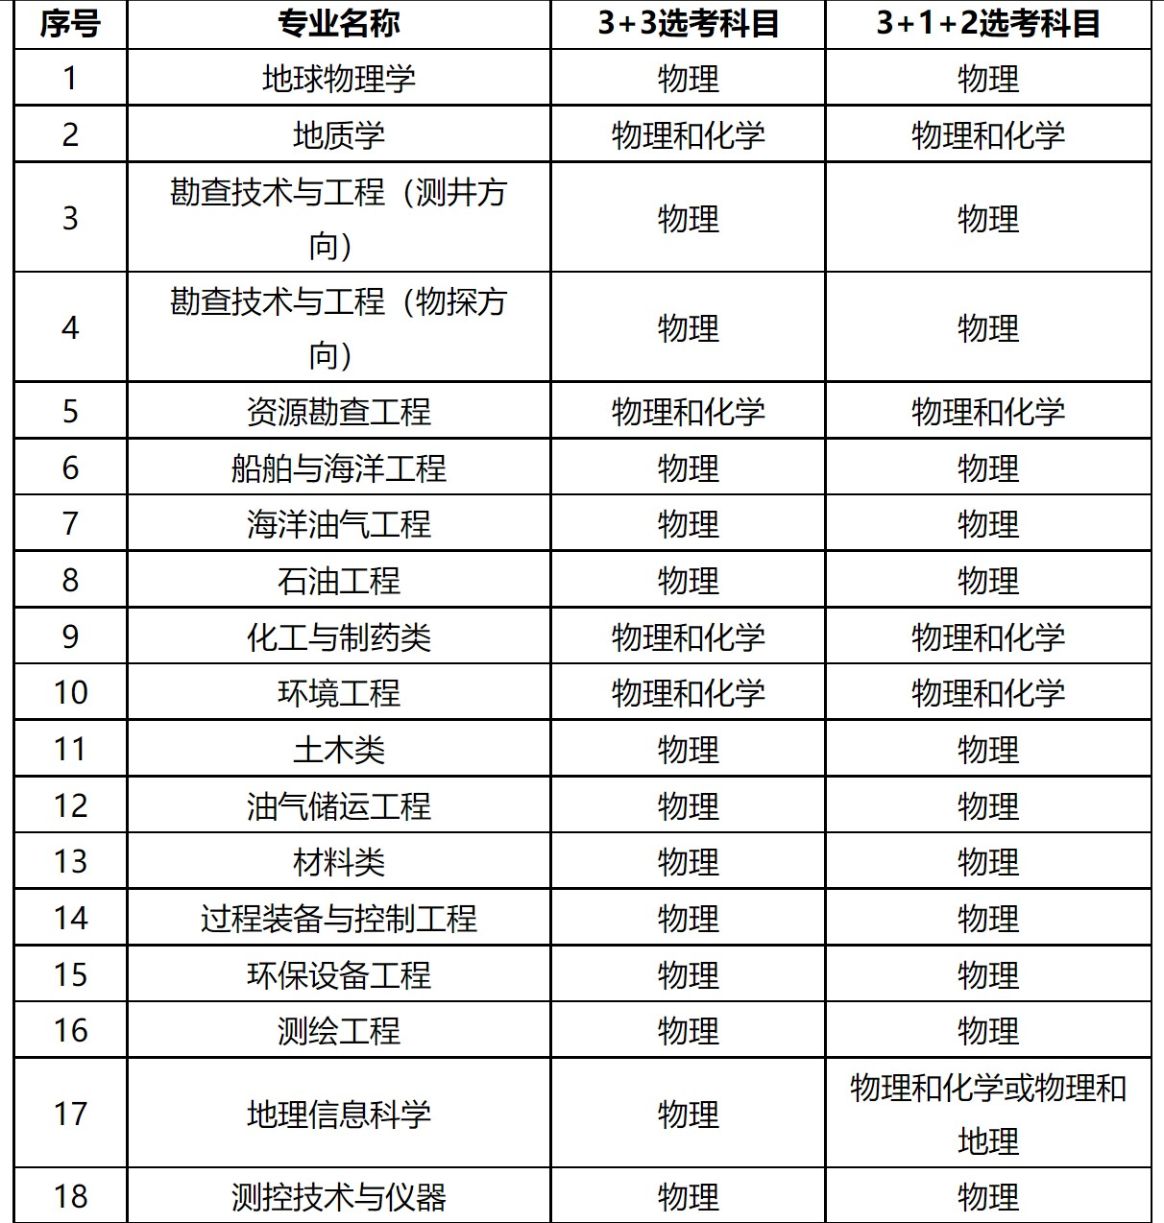

　　说明：

　　1.选考科目仅作为实行高考综合改革省份考生填报专业志愿参考；

　　2.实际专业名称与计划以各省市志愿填报公布的信息为准；

　　3.学费标准按山东省物价管理部门要求执行。

**二、报名条件**

　　考生须同时具备下列四项条件：

　　1.符合2022年统一高考报名条件。

　　2.本人及父亲或母亲或法定监护人户籍地在实施区域的农村，本人具有当地连续3年以上户籍。

　　3.本人具有户籍所在县高中连续3年学籍并实际就读。

　　4.高中阶段学习成绩优秀，有报考我校相关专业学科特长、创新潜质的考生。

　　从2023年高考招生起，往年被专项计划录取后放弃入学资格或退学的考生，不再具有专项计划报考资格。

**三、报名及选拔安排**

　　1.网上报名：考生登录“阳光高考特殊类型招生报名平台”（https://bm.chsi.com.cn/）选择“高校专项计划招生”进入，注册并完善个人信息后，在“志愿管理”栏目添加“中国石油大学（华东）”志愿，按要求提交报名材料。网上报名时间：2022年4月11日-4月25日。

　　2.材料上传：报名考生须在报名截止前，将所有报名申请材料制成电子扫描件上传至报名系统。主要包括以下几方面：

　　a．《中国石油大学（华东）2022年高校专项计划招生申请表》。网上报名成功后通过系统打印并由考生本人签名、中学逐页审核并加盖中学公章后扫描上传。

　　b．高中阶段获得相关学科的获奖证书，以及其他可体现考生学科特长、创新潜质的写实性材料，由中学审核并加盖中学公章后扫描上传；但论文、专利以及中介机构举办的竞赛（活动）获奖不作为审核依据，请勿上传。

　　（1）上传至报名系统的申请材料要求真实、详尽、准确、清晰，上述材料均须上传原件扫描件，或经中学审核盖章的复印件。上传申请材料均须考生自行预览确认，未按要求上传申请材料或上传申请材料不完整、不清晰的，报名无效。

　　（2）报名材料中有需要填写的相关意见、校长签字、盖章等内容均不能空缺。

　　（3）上述所有证书、荣誉等获得时间须在我校高校专项计划招生报名截止日期之前，报名截止之后获得的证书将不予认可。

　　3.考生资格审核：5月20日前，有关省（区、市）完成考生基本条件审核并公示通过审核名单。

　　4.入选资格确定：经生源所在省（区、市）资格审核通过的考生，学校组织专家组对考生材料进行评审。按照“全面考核、择优录取”的原则确定入选考生名单，经学校本科招生工作领导小组审定后，5月底前在学校本科招生网站和教育部阳光高考平台公示；如公示期间无异议，公示考生即取得我校高校专项计划入选资格。

**四、录取办法**

　　1.学校根据入选考生的来源省份、人数、结合考生报名时所填的专业志愿，在相应的省份编制分省分专业招生计划，并标注“高校专项计划”。录取期间，根据我校在各省高校专项计划完成情况，学校在省份之间可适当调整招生计划。

　　2.录取时，根据入选资格考生的高考总分从高到低择优录取，直到高校专项分省计划录满为止，但考生的高考总分（含政策性加分）不得低于我校在当地本科一批控制分数线。对于合并本科录取批次的有关省份，考生高考总分（含政策性加分）不低于当地划定的相应录取控制分数线。

　　对于实行高考综合改革的省份，考生高考总分（含政策性加分）达到所在省份划定的相应录取控制分数线及以上，且考生选考科目满足填报专业的科目要求，我校予以录取。

　　3.学校综合考虑考生报名时所填的专业志愿及各专业实际录取情况，在其报考专业范围内进行安排。对未能满足其专业志愿但服从专业调剂的考生，将调剂到其他专业；对未能满足其专业志愿且不服从专业调剂的考生，做退档处理。

**五、学生资助体系**

　　学校构建了由奖学金、助学金、助学贷款、勤工助学、特困补助、学费减免、贷款代偿、学费补偿和医疗保险组成的“九位一体”的综合性学生资助体系，可以确保“不让任何一位学生因家庭经济困难而辍学”，保障学生安心完成学业。

**六、其他**

　　1.中国石油大学（华东）高校专项计划招生录取工作在学校本科招生工作领导小组领导下开展。学校纪检监察部门重点监督选拔及录取工作的合规性，并接受社会监督。监督电话：0532-86983322。

　　2.学校未委托个人或中介组织开展任何与本次招生考试有关的培训或辅导班。若发现以我校名义进行非法咨询、辅导、招生等活动的中介或个人，我校保留依法追究其责任的权利。

　　3.考生应本着诚信原则真实准确的提供报名材料；若发现报名考生有提供虚假个人信息或报名材料的，一经核实，取消其报名或面试资格；已经被录取或取得学籍的，学校将取消其录取资格或学籍；情节严重的，移交有关部门调查处理。

　　4.新生入学报到后，学校将按照教育部相关规定对其进行入学资格复查和专业复测。凡复查复测不符合条件或有舞弊行为者，将取消其入学资格，并按相关规定处理。

　　5.本简章由中国石油大学（华东）招生办公室负责解释。如上级部门有政策调整，以最新政策为准。

**七、联系方式**

　　电话：0532-86983086

　　传真：0532-86981305

　　本科招生网站：http://zhaosheng.upc.edu.cn/

　　微信公众号：中石大本科招生

　　E-mail：zhaosheng@upc.edu.cn

　　中国石油大学（华东）招生办公室

　　2022年4月10日

播放

上一篇：[山东大学2022年强基计划招生简章](http://www.gk114.com/a/gxzs/zszc/shandong/2022/0401/22054.html)   
下一篇：[中国海洋大学2022年高校专项计划招生简章](http://www.gk114.com/a/gxzs/zszc/shandong/2022/0417/22167.html)

相关文章：

* *[*[*山东高校*](http://www.gk114.com/a/gxzs/zszc/shandong/)*]*[山东财经大学2022综合评价招生简章](http://www.gk114.com/a/gxzs/zszc/shandong/2022/0421/22239.html)
* *[*[*山东高校*](http://www.gk114.com/a/gxzs/zszc/shandong/)*]*[青岛科技大学2022综合评价招生简章](http://www.gk114.com/a/gxzs/zszc/shandong/2022/0421/22238.html)
* *[*[*山东高校*](http://www.gk114.com/a/gxzs/zszc/shandong/)*]*[青岛大学2022综合评价招生简章](http://www.gk114.com/a/gxzs/zszc/shandong/2022/0421/22237.html)
* *[*[*山东高校*](http://www.gk114.com/a/gxzs/zszc/shandong/)*]*[山东科技大学2022综合评价招生简章](http://www.gk114.com/a/gxzs/zszc/shandong/2022/0421/22236.html)
* *[*[*山东高校*](http://www.gk114.com/a/gxzs/zszc/shandong/)*]*[山东师范大学2022综合评价招生简章](http://www.gk114.com/a/gxzs/zszc/shandong/2022/0421/22235.html)
* *[*[*山东高校*](http://www.gk114.com/a/gxzs/zszc/shandong/)*]*[哈尔滨工业大学（威海）2022综合评价招生简章](http://www.gk114.com/a/gxzs/zszc/shandong/2022/0421/22234.html)
* *[*[*山东高校*](http://www.gk114.com/a/gxzs/zszc/shandong/)*]*[中国石油大学（华东）2022年山东省综合评价招生简章](http://www.gk114.com/a/gxzs/zszc/shandong/2022/0421/22233.html)
* *[*[*山东高校*](http://www.gk114.com/a/gxzs/zszc/shandong/)*]*[华南理工大学2022年山东省综合评价招生简章](http://www.gk114.com/a/gxzs/zszc/shandong/2022/0421/22232.html)
* *[*[*山东高校*](http://www.gk114.com/a/gxzs/zszc/shandong/)*]*[中国海洋大学2022年山东省综合评价招生简章](http://www.gk114.com/a/gxzs/zszc/shandong/2022/0421/22231.html)
* *[*[*山东高校*](http://www.gk114.com/a/gxzs/zszc/shandong/)*]*[山东大学2022年山东省综合评价招生简章](http://www.gk114.com/a/gxzs/zszc/shandong/2022/0421/22230.html)

相关推荐：